# 实验二 CSS3样式

## 实验任务1 盒子阴影过渡

1. 考核知识点

transition属性

1. 练习目标

* 理解transition属性的用法。
* 能够运用transition相关属性实现元素的过渡效果。

1. 需求分析

CSS3提供了强大的过渡属性，可以为元素从一种样式转变为另一种样式时添加效果，例如渐显、渐弱、动画快慢等。在CSS3中，过渡属性主要包括transition-property、transition-duration、transition-timing-function、transition-delay、transition属性。本实验任务通过transition相关属性实现一个盒子的边框阴影过渡效果。

1. 实验任务分析
2. 默认效果如图2-1所示。

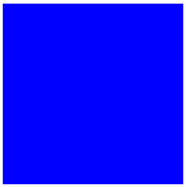

图2-1 盒子阴影过渡前效果

当鼠标移上蓝色背景区域时，盒子阴影会出现如图2-2所示的过渡效果。

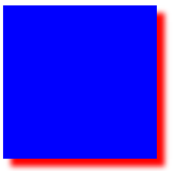

图2-2盒子阴影过渡效果

1. 具体实现步骤如下所示：
2. 定义一个大盒子，使用transition属性为盒子阴影设置过渡效果。
3. 定义大盒子鼠标移上时，显示盒子阴影过渡效果。
4. 实验任务实现

**（1）制作页面结构**

新建HTML页面，具体代码如下：

*<!DOCTYPE* html*>  
<*html lang="zh"*>  
<*head*>  
 <*title*>*Title*</*title*>  
 <*meta http-equiv="Content-Type" content="text/html; charset=UTF-8"*>*

*</*head*>  
<*body*>  
 <*div class="box"*></*div*>  
</*body*>  
</*html*>*

**（2）定义CSS样式**

使用内嵌式CSS样式表为页面添加样式，具体CSS代码如下：

.box *{* width: 200px;  
 height: 200px;  
 background-color: blue;  
*}*.box:hover *{* box-shadow: 10px 10px 10px red;  
 transition: box-shadow 1s ease;  
*}*

保存后，在谷歌浏览器中预览，效果如图2-3所示。

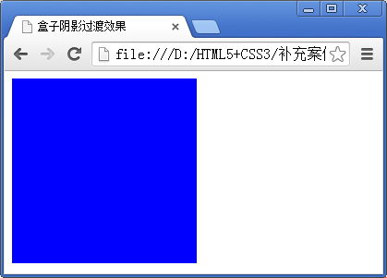

图2-3 盒子默认效果

当鼠标指针移动到蓝色背景区域时，将会为背景添加红色的阴影过渡效果。背景将指定以慢速开始，然后加快，最后慢慢结束，效果如图2-4所示。

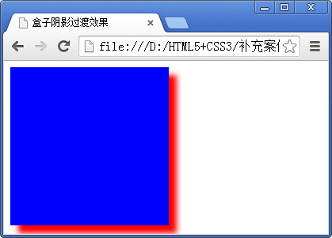

图2-4 盒子阴影过渡效果

注意：

1、设置“过渡”效果时，必须使用[transition-duration](http://www.w3school.com.cn/cssref/pr_transition-duration.asp)属性设置过渡时间，否则不会产生过渡效果。

2、无论是单个属性还是简写属性，使用时都可以实现多个过渡效果。如果使用transition简写属性设置多种过渡效果，需要为每个过渡属性集中指定所有的值，并且使用逗号进行分隔。

## 实验任务2 2D变形

1. 考核知识点

2D转换

1. 练习目标

* 理解2D转换的用法。
* 掌握使用transform属性制作2D变形的效果。

1. 需求分析

在CSS3中，使用transform属性可以实现变形效果，主要包括4种变形效果，分别是：平移、缩放、倾斜和旋转。下面，本实验任务将运用transform属性制作2D转换的效果。

1. 实验任务分析
2. 默认效果如图2-5所示。

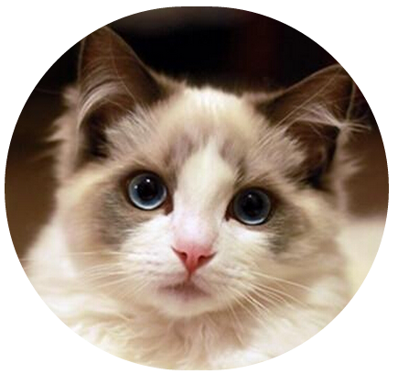

图2-5 2D变形前效果

当鼠标移上图像时，圆角边框不断旋转、放大，过渡为直角边框，效果如图9-6所示。

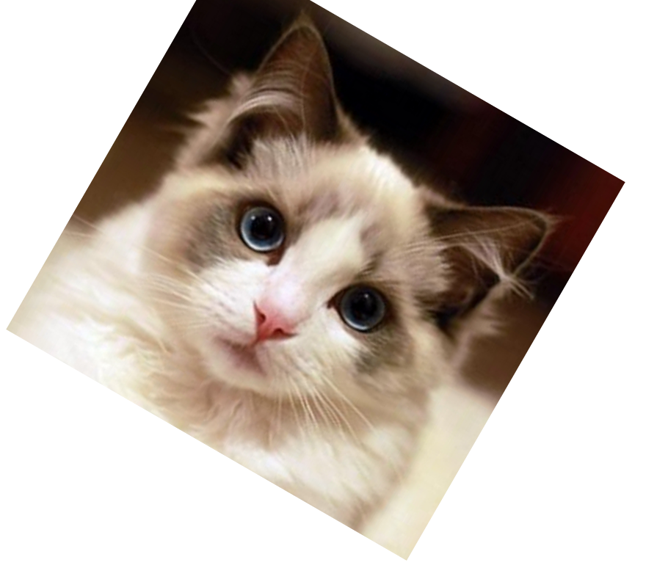

图2-6 2D变形效果

1. 具体实现步骤如下所示：
2. 在Dreamweaver默认文档中定义一个父级div，设置合适的外边距。
3. 在父级div中定义子级img，使用transition属性设置过渡效果，同时设置圆角边框为200px。
4. 当鼠标移上图像时，定义旋转、放大的过渡效果；同时，圆角边框逐渐过渡为直角边框。
5. 当鼠标离开图像时，图像恢复为默认状态。
6. 实验任务实现

**（1）制作页面结构**

新建HTML页面，具体代码如下：

*<*div class="photo"*>  
 <*img src="images/cat.png"*/>  
</*div*>*

**（2）定义CSS样式**

使用内嵌式CSS样式表为页面添加样式，具体CSS代码如下：

.photo *{* width: 400px;  
 height: 400px;  
 border-radius: 200px;  
 transition: transform 5s ease, border-radius 1s ease;  
*}*.photo img *{* width: 100%;  
 height: 100%;  
*}*.photo:hover *{* border-radius: 0;  
 transform: rotate*(*180deg*)* scale*(*1.5, 1.5*)*;  
 transition: transform 5s ease;  
*}*

保存后，在谷歌浏览器中预览，效果如图2-7所示。

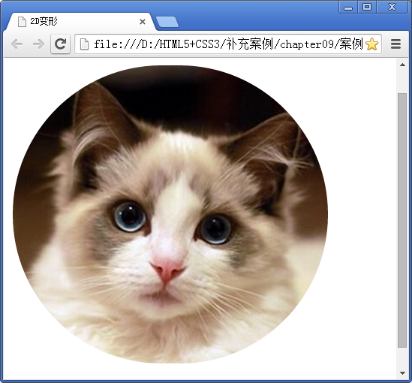

图2-7 2D变形前效果

当鼠标指针移动到网页中的图像时，过渡的动作将会被触发。背景将指定以慢速开始，然后加快，最后慢慢结束。图片圆角边框不断旋转、放大，过渡为直角边框，效果如图2-8所示。

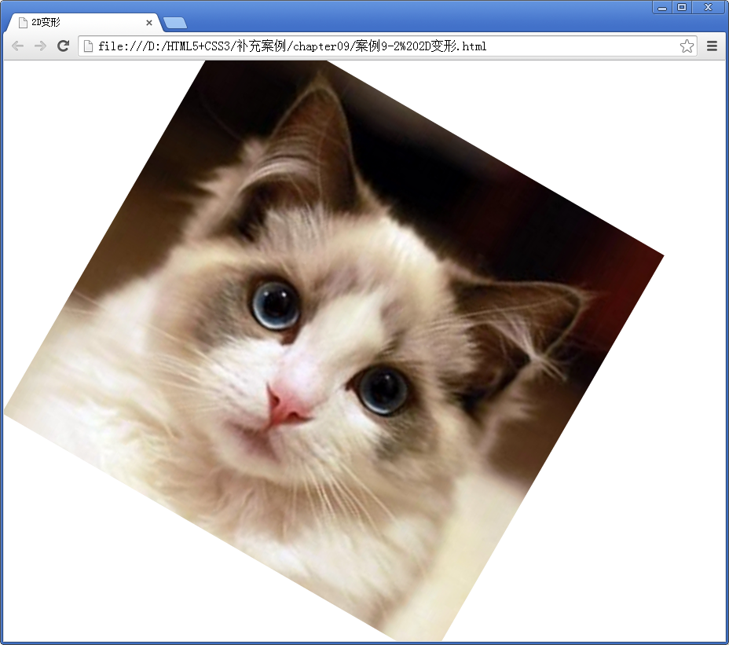

图2-8 2D变形效果

最后，鼠标离开图像时，图片直角边框旋转、缩小，逐渐过渡为圆角边框，效果如图9-7所示。

注意：

如果一个元素需要设置多种变形效果，可以使用空格把多个变形属性值隔开。

## 实验任务3漂浮的气球

1. 考核知识点

@keyframes

1. 练习目标

* 了解@keyframes的使用方法。
* 灵活运用@keyframes规则创建动画。

1. 需求分析

CSS3除了支持渐变、过渡和转换特效外，还可以实现强大的动画效果。在CSS3中，@keyframes规则用于创建动画。本实验任务通过@keyframes规则创建一个漂浮的气球的动画效果。

1. 实验任务分析
2. 气球水平漂浮的动画，效果如图2-9所示。

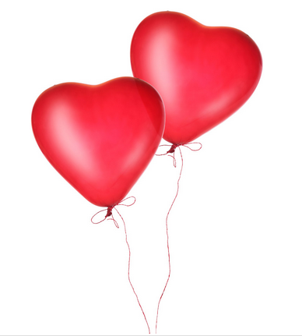

图2-9 漂浮的气球效果

1. 具体实现步骤如下所示：
2. 在Dreamweaver中定义一个div盒子，设置其宽高、背景图片及绝对定位方式。
3. 使用@keyframes属性设置动画效果。分别设置元素在0%和100%处的动画状态。
4. 使用animation属性来定义图片动画播放的时间、速度曲线、次数、方向、是否循环等。
5. 实验任务实现

**（1）制作页面结构**

新建HTML页面，具体代码如下：

*<*div class="photo"*></*div*>*

**（2）定义CSS样式**

使用内嵌式CSS样式表为页面添加样式，具体CSS代码如下：

.photo *{* width: 200px;  
 height: 200px;  
 position: absolute;  
 background: url*(*"images/balloon.png"*)*;  
 background-size: 100% 100%;  
 animation: animation1 1s linear infinite alternate;  
*}*@keyframes animation1 *{* 0% *{*left: 0;*}* 100% *{*left: 10px;*}  
}*

保存后，在谷歌浏览器中预览，气球将产生左右漂浮的动画，效果如图2-10所示。

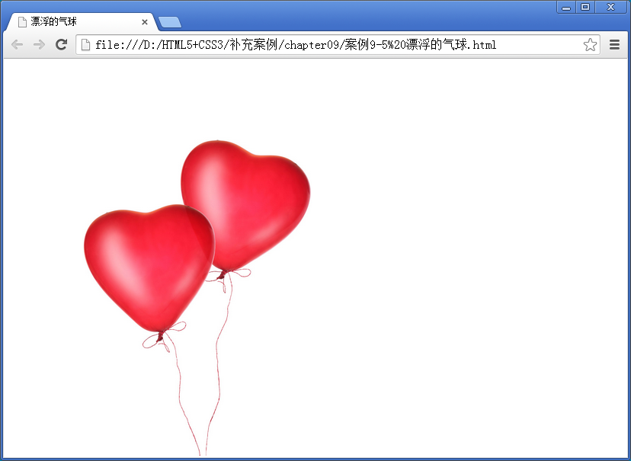

图2-10 漂浮的气球效果

注意：

Internet Explorer 9，以及更早的版本，不支持@keyframe 规则或animation属性。Internet Explorer 10、Firefox以及Opera 支持@keyframes 规则和animation 属性。

## 实验任务4 团购界面设计

1. 考核知识点

position定位的使用

1. 练习目标

* 掌握position属性的使用。
* 灵活运用position属性实现复杂的动画。

1. 需求分析

完成一个淘宝团购的界面的设计。

1. 实验任务实现

**（1）制作页面结构**

新建HTML页面，具体代码如下：

*<*div class="image"*>  
 <*div class="image-box" onclick="alert*(*'这是图片'*)*"*></*div*>  
 <*div class="top-sale"*></*div*>  
 <*div class="see" onclick="alert*(*'看了'*)*"*></*div*>  
</*div*>*

**（2）定义CSS样式**

使用内嵌式CSS样式表为页面添加样式，具体CSS代码如下：

.image *{* position: fixed;  
 top: 50%;  
 left: 50%;  
 margin: -185px 0 0 -125px;  
 width: 250px;  
 height: 371px;  
 background: url*(*"./images/image.png"*)* center top no-repeat;  
*}*.image-box *{* position: absolute;  
 top: 5%;  
 left: 50%;  
 margin: 0 0 0 -100px;  
 width: 200px;  
 height: 200px;  
 cursor: pointer;  
 z-index: 1;  
*}*.top-sale *{* position: absolute;  
 top: 0;  
 left: 0;  
 width: 80px;  
 height: 30px;  
 background: url*(*"./images/top-sale.gif"*)* center top no-repeat;  
 z-index: 0;  
*}*.see *{* position: absolute;  
 top: 70%;  
 left: 75%;  
 width: 60px;  
 height: 54px;  
 background: url*(*"./images/see.jpg"*)* center top no-repeat;  
 cursor: pointer;  
 z-index: 0;  
*}*

保存后，在谷歌浏览器中预览，按钮将会产生发光的动画，效果如图2-11所示。

图2-11发光的按钮效果

## 实验任务5过渡与变形的综合应用

### 一、实验任务描述

1. 考核知识点

transition属性、2D变形

1. 练习目标

* 理解transition属性、2D变形的使用。
* 熟练运用transition属性、transform属性实现过渡及变形效果。

1. 需求分析

在CSS3之前，如果需要为页面设置变形效果，需要依赖于图片、Flash或JavaScript才能完成。CSS3出现后，通过transform属性就可以实现变形效果，例如移动、倾斜、缩放以及翻转元素等。本实验任务将对transition属性及2D变形来做具体的演示。

1. 实验任务分析
2. 默认效果如图2-12所示。

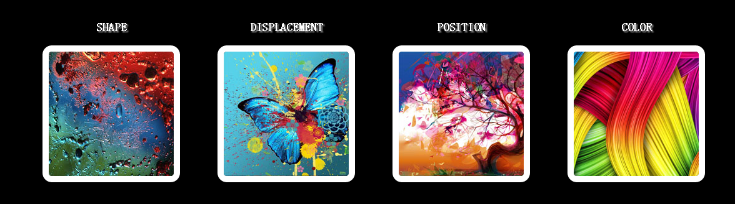

图2-12过渡前的默认效果

1. 当鼠标移上第一张图像时，产生直角边框过渡为圆角边框的效果，如图2-13所示。

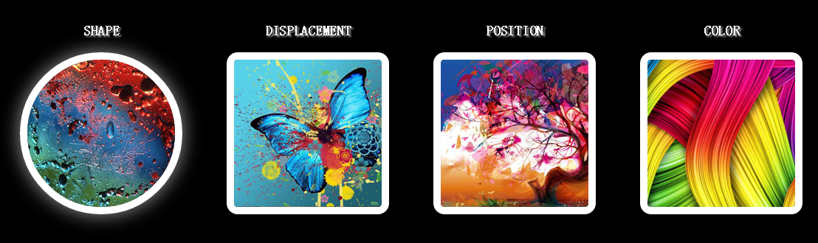

图2-13 直角边框过渡为圆角边框效果

1. 当鼠标移上第二张图像时，产生图片逐渐放大的过渡效果，如图2-14所示。

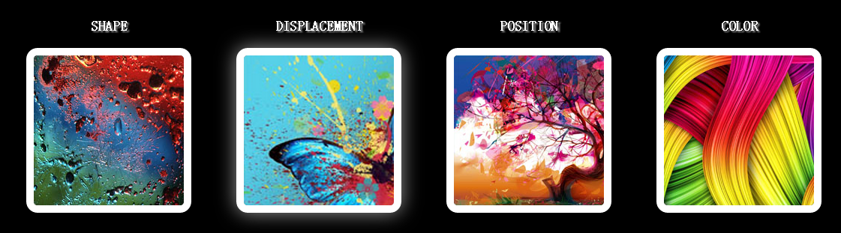

图2-14图片逐渐放大的过渡效果

1. 当鼠标移上第三张图像时，产生图片旋转的过渡效果，如图2-15所示。

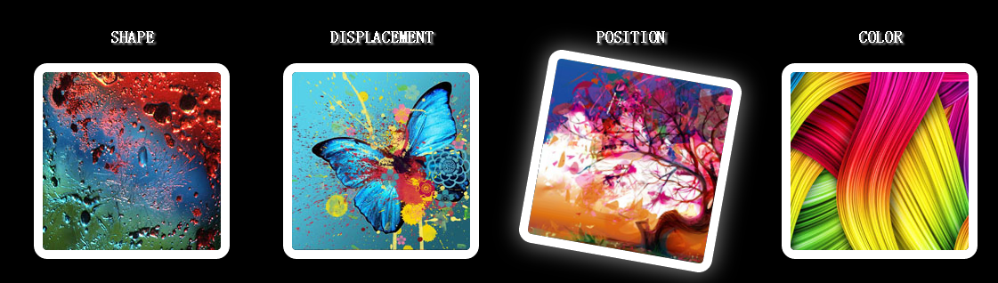

图2-15图片旋转的过渡效果

1. 当鼠标移上第四张图像时，产生图片透明度逐渐变暗的过渡效果，如图2-16所示。
2. 当鼠标移上四张图像的任一图像时，都伴随着盒子阴影的过渡效果。

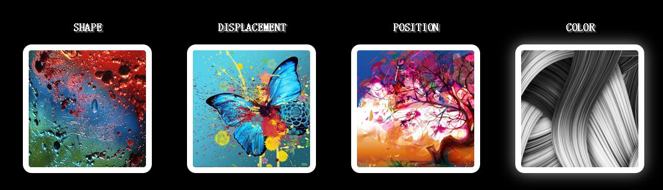

图2-16 图片透明度逐渐变暗的过渡效果

1. 具体实现步骤如下所示：
2. 在Dreamweaver中定义一个<ul>、<li>列表结构，分别用来搭建四幅图片的结构。
3. 设置鼠标移上任意图像时，都伴随着盒子阴影的过渡效果。
4. 设置鼠标移上时，四张图像的过渡或变形效果。其中，第一张为直角边框变为圆角边框的过渡效果；第二幅为图片逐渐放大的过渡效果；第三张为图片旋转的变形效果；第四张为图片透明度逐渐变为0的过渡效果。
5. 实验任务实现

**（1）制作页面结构**

新建HTML页面，具体代码如下：

*<*ul class="image-wall"*>  
 <*li*><*img src="images/image1.jpg"*/></*li*>  
 <*li*><*img src="images/image2.jpg"*/></*li*>  
 <*li*><*img src="images/image3.jpg"*/></*li*>  
 <*li*><*img src="images/image4.jpg"*/></*li*>  
</*ul*>*

**（2）定义CSS样式**

使用外链式CSS样式表为页面添加样式，具体CSS代码如下：

.image-wall *{* position: absolute;  
 background-color: black;  
*}*.image-wall li *{* width: 100px;  
 height: 100px;  
 display: inline-block;  
 list-style: none;  
 margin: 15px 20px;  
*}*.image-wall li img *{* width: 100%;  
 height: 100%;  
*}*.image-wall li:hover *{* box-shadow: 10px 10px 10px 10px white;  
 transition: box-shadow 3s linear;  
*}*.image-wall li:nth-of-type*(*0*)*:hover *{* border-radius: 50%;  
 transition: border-radius 3s linear;  
*}*.image-wall li:nth-of-type*(*1*)*:hover *{* transform: scale*(*1.2, 1.2*)*;  
 transition: transform 3s linear;  
*}*.image-wall li:nth-of-type*(*2*)*:hover *{* transform: rotate*(*45deg*)*;  
 transition: transform 3s linear;  
*}*.image-wall li:nth-of-type*(*3*)*:hover *{* opacity: 0;  
 transition: opacity 3s linear;  
*}*

保存后，在谷歌浏览器中预览，效果如图2-17所示。

图2-17 过渡前的应用效果

当鼠标指针移动到图2-12中的某个图片时，这个图片将会产生过渡或2D变形效果。如图2-18，即为鼠标移上第一张图片时所产生的过渡效果。

图2-18过渡后的应用效果